TPS——模拟退火算法
- 问题设置
编码选择：采用路径编码，即直接对路径进行编码（1，2,3,4,5...）
状态产生函数：采用互换操作，随机交换两个不同的位置。
使用状态接受函数，避免局部极小。
城市选取：在二维平面上随机产生【10】个点，作为十个城市。用两个点之间的直线距离，模拟两个城市之间的路径长度。

- 算法
算法步骤同作业一。
【算法步骤】
【1】给定初始温度，随机产生状态
【2】循环
【2.1】循环
【2.1.1】产生新的状态（在算法实现当中是随机产生）
【2.1.2】按概率选取该新解
【2.1.3】直到满足抽样稳定准则
【2.2】退温
【3】直到算法满足终止准则
【4】打印输出结果

- 实验
为了测试算法的稳定性和普遍性，固定十个点，某次初始化图下图所示。以是否达到最优衡量原则。
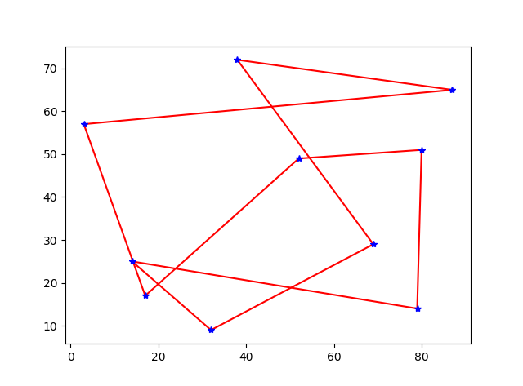
最优解图所示：
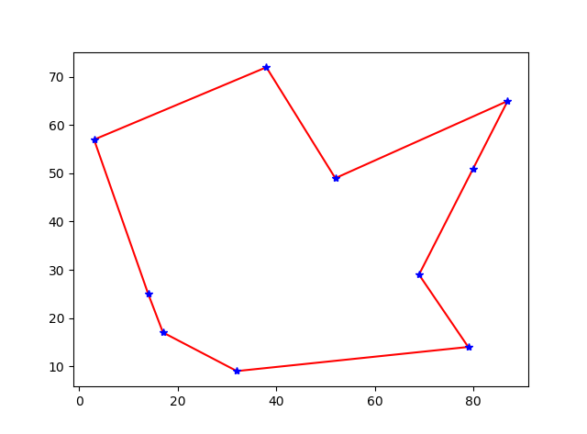
对应的最优值：268.41249391617663
下面进行二十次实验：
实验次数 | 路径长度 | 是否最优 | 实验次数 | 路径长度 | 是否最优
1 | 268.41249 | 是 | 11 | 268.41249 | 是
2 | 282.22378 | 否 | 12 | 268.41249 | 是
3 | 268.41249 | 是 | 13 | 268.41249 | 是
4 | 268.41249 | 是 | 14 | 340.89995 | 否
5 | 268.41249 | 是 | 15 | 268.41249 | 是
6 | 311.08761 | 否 | 16 | 282.22378 | 否
7 | 289.77342 | 否 | 17 | 268.41249 | 是
8 | 268.41249 | 是 | 18 | 268.41249 | 是
9 | 268.41249 | 是 | 19 | 282.22378 | 否
10 | 268.41249 | 是 | 20 | 268.41249 | 是
结果统计：
平均性能 | 277.31035899999995
最佳性能 | 268.41249
最差性能 | 311.08761
方差 | 326.03503971499896
其中有几个不是最优值的，限在了局部最优，比如下面的情况：
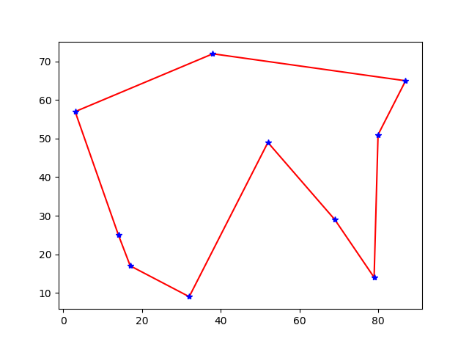

- 典型变化曲线
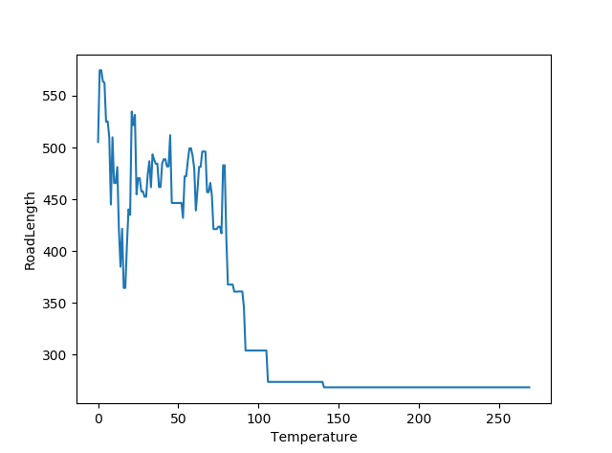
- 最优解对应的解
- 模拟退火在组合优化当中的特点
通过本次实验可以看出，模拟退火算法对初值不是很敏感，即随机初值都可以达到较好的优化结果。同时算法也具有很好的稳定性，随机分布的十个城市以及随机分布的初始解，都可以达到较好的优化效果。但本次实验也发现，算法对初始温度以及终止条件比较敏感。
- 实验体会
在运筹学当中动态规划的方法求积TSP问题，其计算过程类似于枚举，计算量很大。相比之下，使用智能优化算法，显著减小了计算量，且能在大多数情况下得到不错的解，这在实际问题求解当中是很有好处的。

